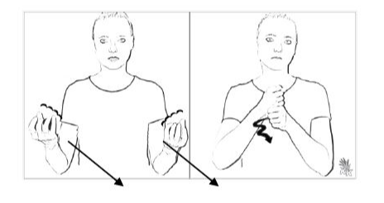**Fron•leichnam**

**4.8**

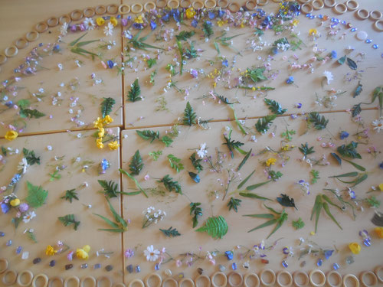

Wir legen **Blumen•teppiche** im Reli-Zimmer.

